Giao diện:

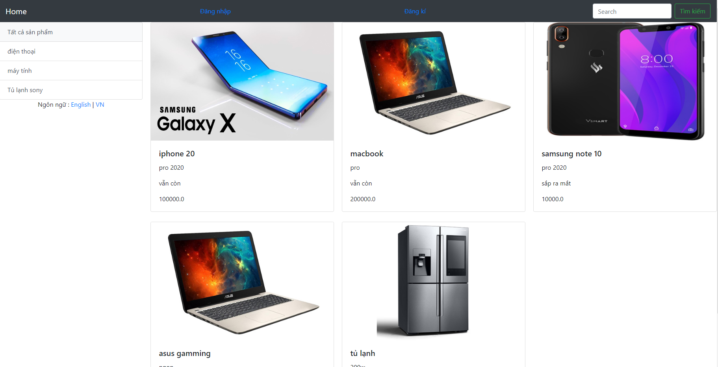

Hiển thị sản phẩm theo loại sản phẩm:

+ Loại điện thoại:

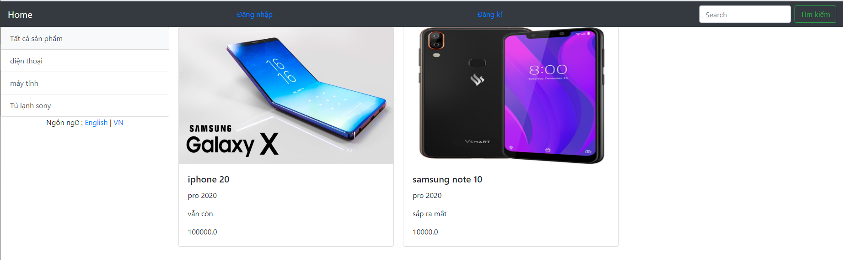

Đăng nhập:

+Lỗi:

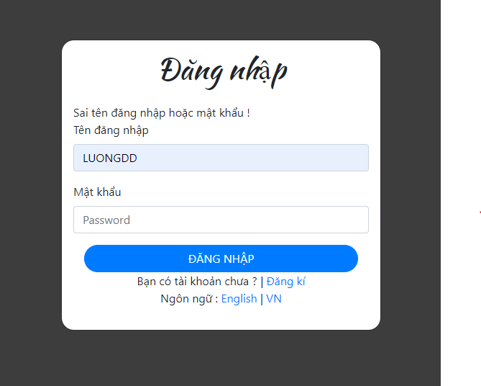

+Thành công:

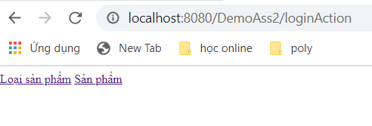

Đăng kí:

+ Lỗi:

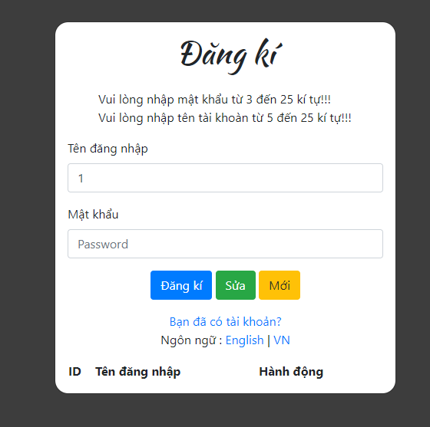

+ Thành công:

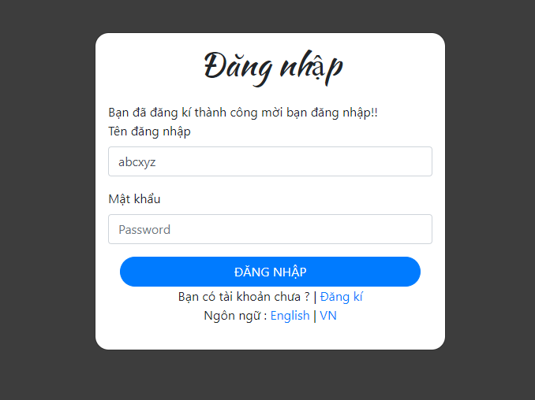

Loại sản phẩm:

+Thêm:

+Thành công:

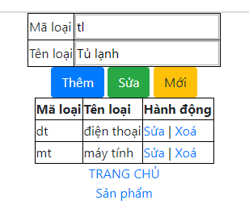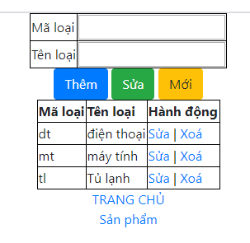

+Lỗi:

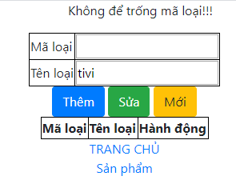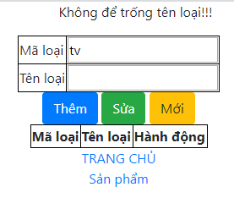

+Sửa:

+Thành công:

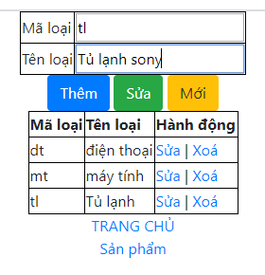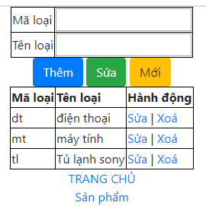

+ Lỗi giống như phần thêm.

Sản Phẩm:

Thêm:

+ Lỗi:

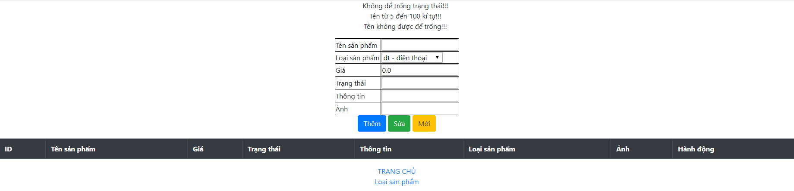

+ Thành công:

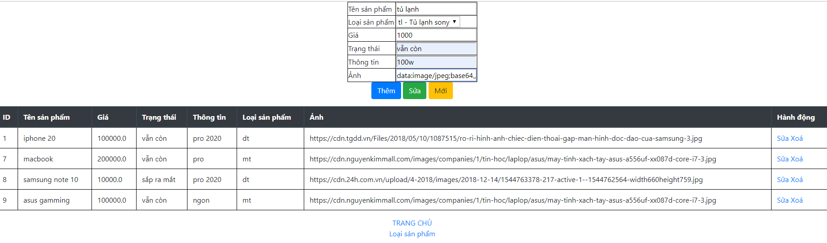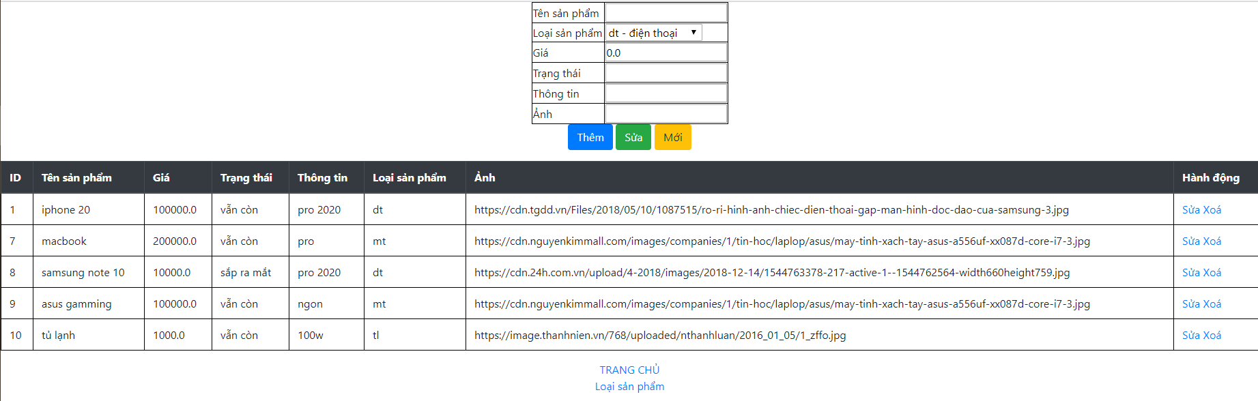

+ Sửa:

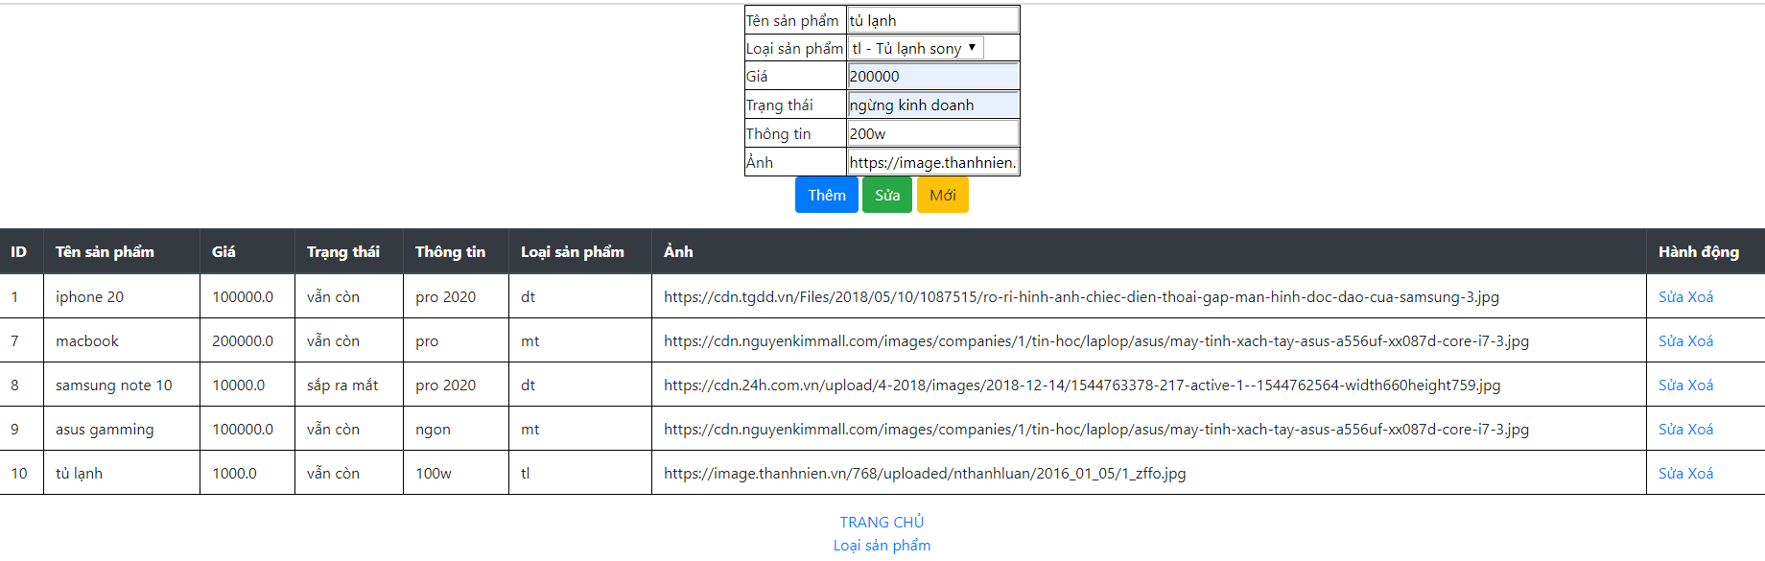

+ Thành công:

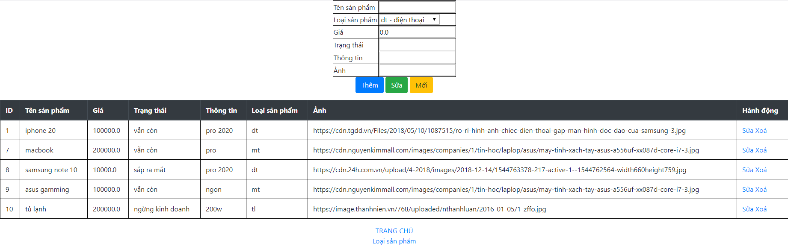

+Nếu lỗi thì sẽ giống những lỗi khi thêm.

Giao diện đăng nhập với ngôn ngữ tiếng Việt



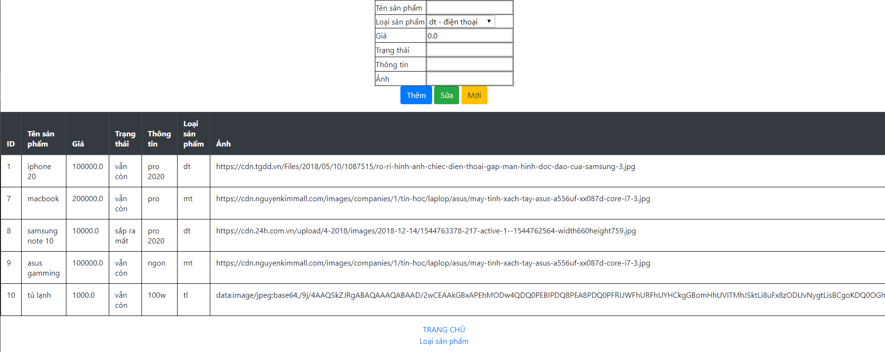

Giao diện đăng nhập với ngôn ngữ tiếng Anh:

